【附件：成果報告】
桃園縣桃園市龍山國民小學
102學年度二手制服、教科書及學用品回收再利用執行成果報告

學校名稱 | 桃園縣桃園市龍山國民小學
執行項目  （勾選） | ■二手制服 | □教科書 | □學用品
執行成效  （條列式概述） | 上學期：  回收再利用之運動服外套及上衣10件、便服及褲子15件、帽子3件，合計共28件；再利用之運動服外套、便服、褲子、帽子共22件。  下學期：  回收再利用之運動服外套及上衣12件、便服及褲子18件、帽子5件，合計共35件；再利用之運動服外套、便服、褲子、帽子共28件。
人員核章 | 承辦人 | 主任 |  | 校長
成果照片（每類別至少兩張，並佐以文字說明） |  |  |  | 文字說明
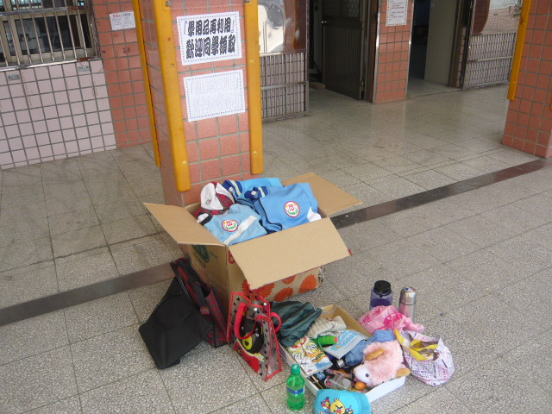 |  |  |  | 本校於每學期中，將回收之運動服上衣、便衣、便褲等物品，會放置在訓導處內，歡迎同學領取。
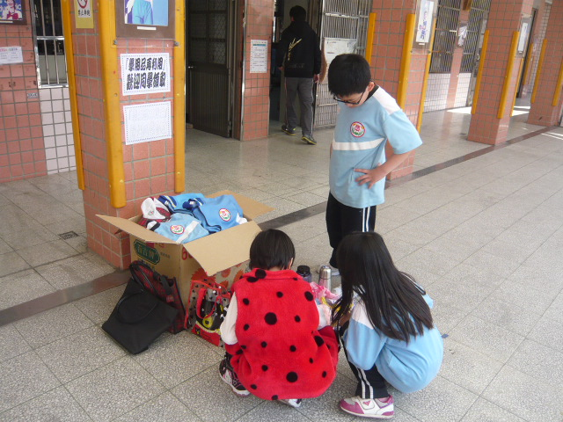 |  |  |  | 所有回收之二手運動服、便衣褲、帽子和其他物品等，會不定時放置在訓導處前走廊，定點提供給學生領取。

